stand by me
Distribuição das tarefas conforme combinado em sala

Voz: Maria Clara, Isabela, e quem mais for cantar (e tocar ao mesmo tempo), DECORAR A LETRA ouvindo:
https://www.youtube.com/watch?v=hwZNL7QVJjE

Para quem for tocar violão, guitarra e teclados, os acordes estarão nas cores A F#m D E em todos os esquemas seguintes.

Violão e guitarra: Maria Clara e Robert, estudar as seguintes posições:
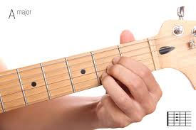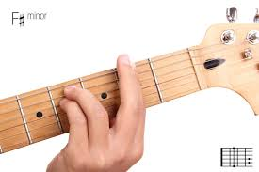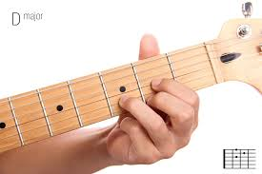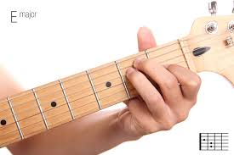
A F#m D E

Baixo: Théo, praticar com a ajuda de
https://www.youtube.com/watch?v=W-w-wmXWt3k

Percussão I: Amanda, Sino (agudo)
Percussão II: João Paulo, Meia-Lua
Percussão III: Miguel, base grave
Percussão IV: Gabriel, base grave

Piano/teclados: Amanda, Carol e Lorena. Quem não tiver teclado ou piano, imprimir a folha (se imprimir preto e branco, pintar as bolinhas como está a cor na figura) e praticar sobre a folha mesmo.

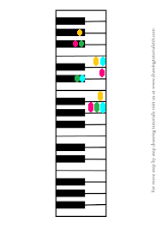

Todos juntos vamos assistir aos vídeos
https://www.youtube.com/watch?v=hwZNL7QVJjE
https://www.youtube.com/watch?v=YqB8Dm65X18

Stand By Me
Bem E. King

Intro: A F#m D E

A F#m
When the night has come
And the land is dark
D E A
And the moon is the only light we see
A
No I won't be afraid
F#m
No I won't be afraid
D E A
Just as long as you stand, stand by me
A
And darling, darling stand by me
F#m D
Oh, now, now, stand by me
E
Stand by me,
A
stand by me
A F#m
If the sky that we look upon
Should tumble and fall
D E A
And the mountain should crumble to the sea
A
I won't cry, I won't cry
F#m
No I won't shed a tear
D E A
Just as long as you stand, stand by me
A
And darling, darling stand by me
F#m D
Oh, stand by me
E A
Stand by me, stand by me, stand by me
A
Whenever you're in trouble won't you stand by me
F#m D
Oh, now, now, stand by me
E A
Oh, stand by me, stand by me, stand by me

